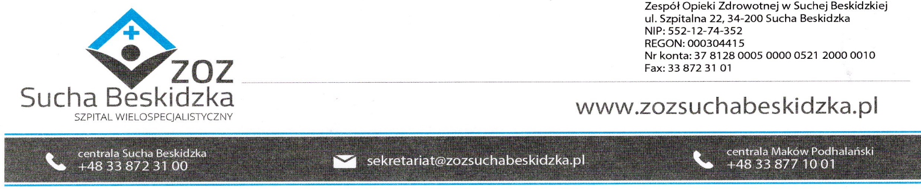

Znak: ZOZ.V.010/DZP/15/24 Sucha Beskidzka dnia 19.02.2024r.

Dotyczy: Postępowania na dostawę endoprotez.

Dyrekcja Zespołu Opieki Zdrowotnej w Suchej Beskidzkiej odpowiada na poniższe pytanie:
Czy Zamawiający w Pakiecie nr 1 (Załącznik nr 1a) wyrazi zgodę na dostarczanie implantów wraz z instrumentami na zasadzie Loaner Set tj. każdorazowo do zabiegu, po wcześniejszym uzgodnieniu terminu z Zamawiającym?
Odp. Zamawiający nie wyrażą zgody, podtrzymuje zapisy SWZ.

